1. Найди все большие белые буквы, все большие чёрные буквы, маленькие белые и маленькие чёрные. Составь из низ слова, запиши и прочитай.

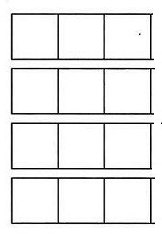

2. Составь из слогов слова, запиши и прочитай. 3. Запиши первые буквы названий предметов. Прочитай слово.

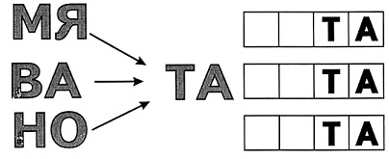 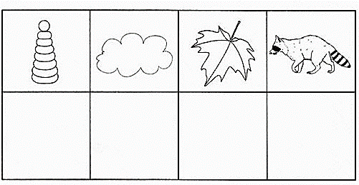

4. Покажи человечку путь стрелочками, замени стрелочки на буквы. Напиши эти буквы и прочитай, что получилось.

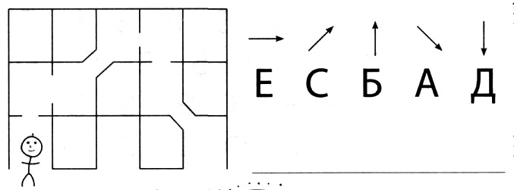

5. Зачеркни лишние буквы и прочитай названия предметов. 6. Найди и раскрась буквы, которые есть в словах:

**КОТ, ДЫМ**

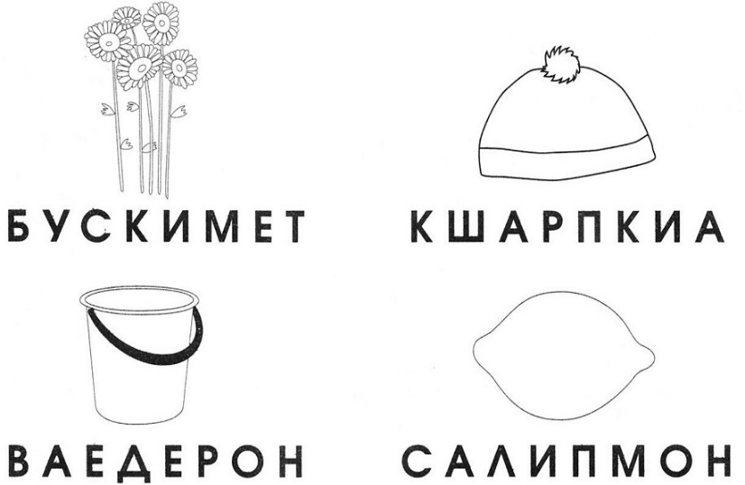 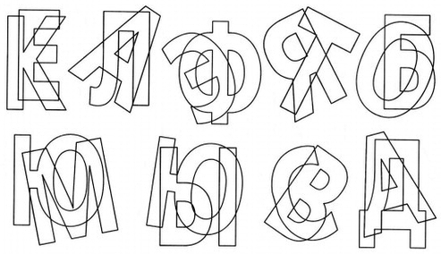

7.Запиши,какие буквы спрятались.

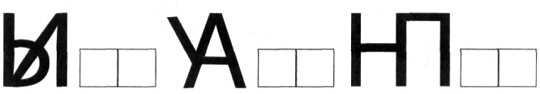

10.Раскрась соседние квадраты с числами так, чтобы при сложении 11. Заполни пропуски числами так, чтобы

этих чисел получилось 7. выражения стали верными.

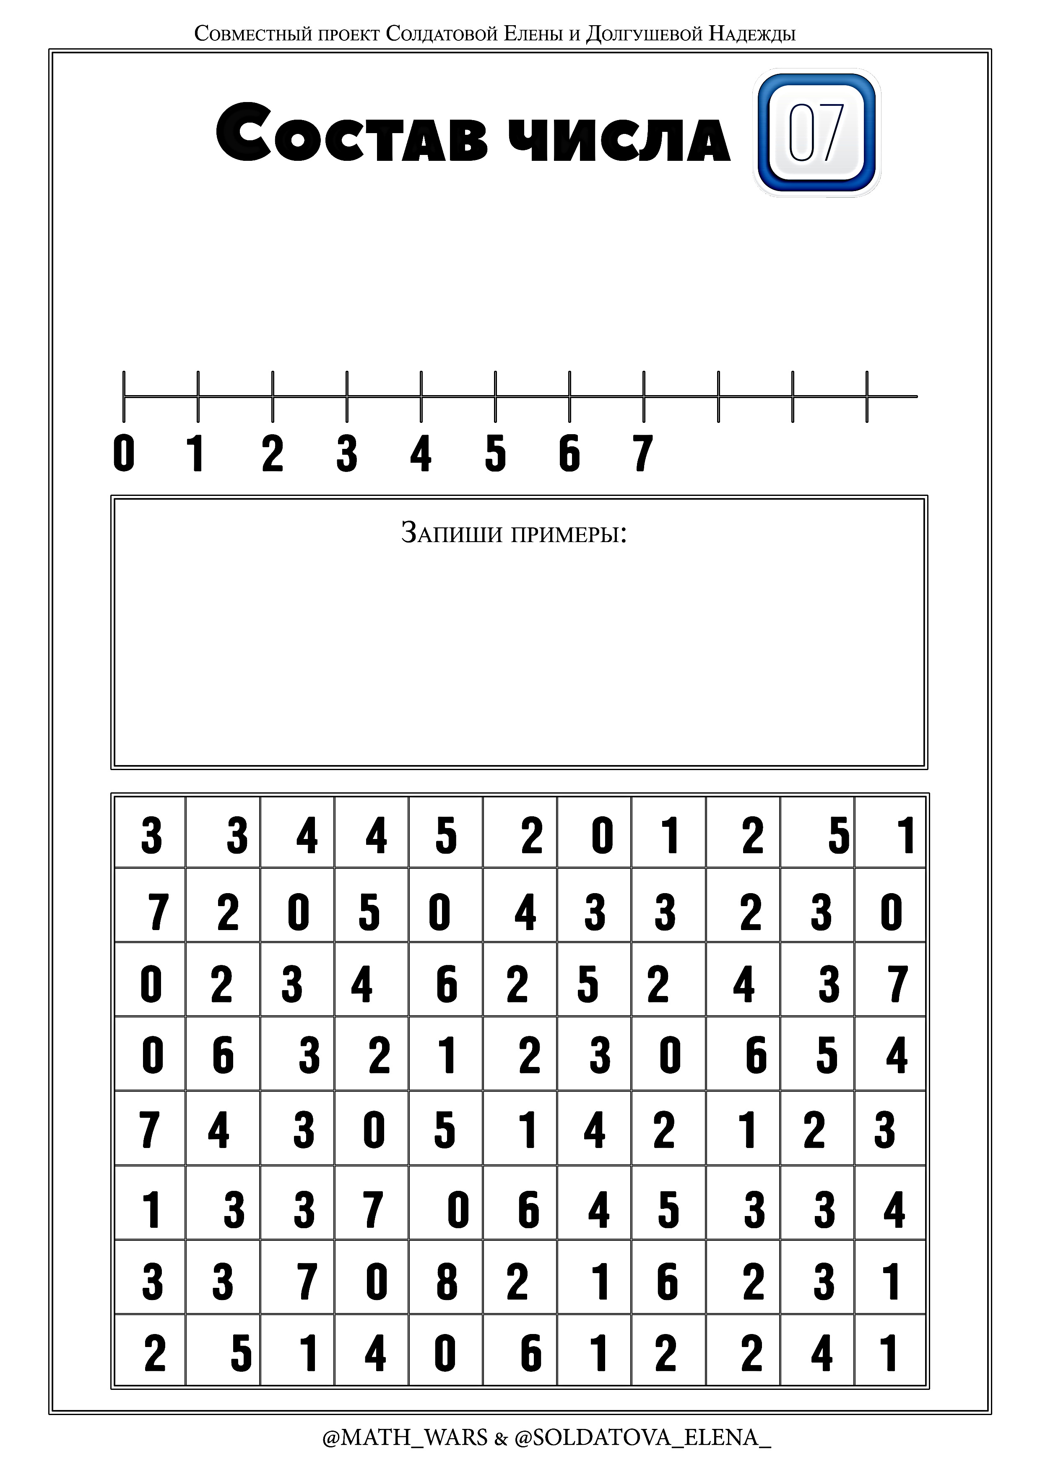 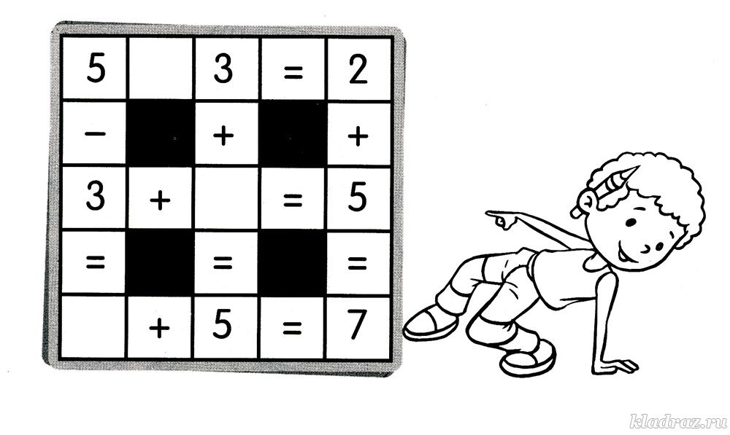

12. Дополни пары лепестков числами так, 13. Реши примеры. Впиши буквы под числом ответа и ты узнаешь,

чтобы при сложении получилось 7. что подарили зайчику на день рождения.

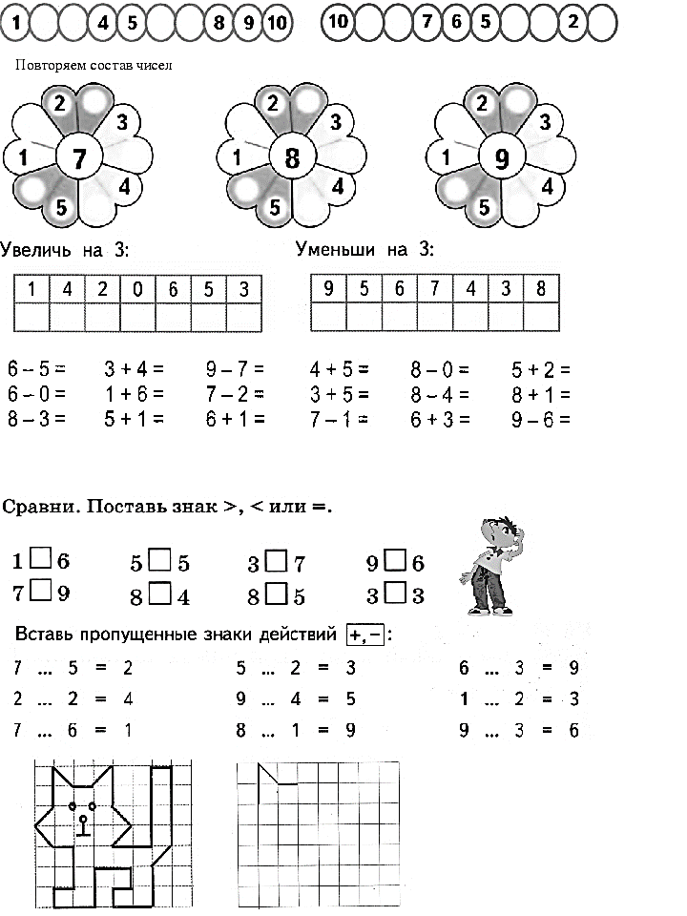 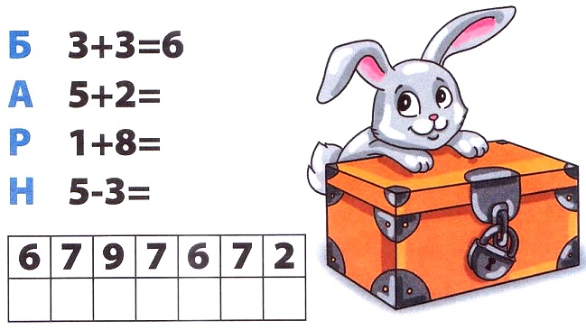

14. Выполни задание, увеличивая или уменьшая заданное число на 3.

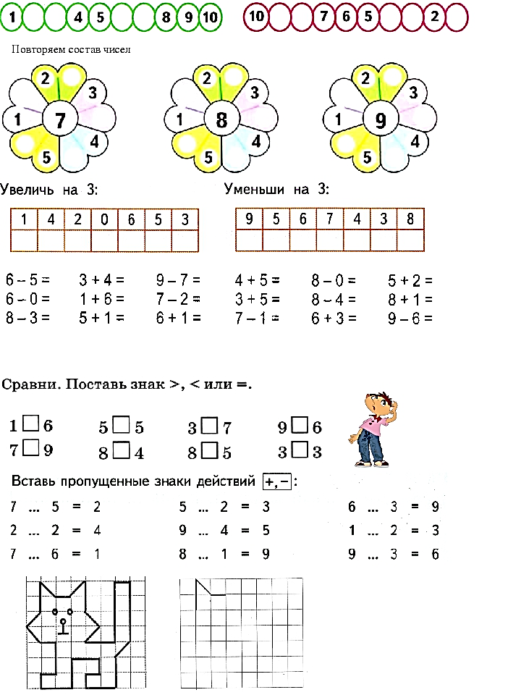

15. Реши примеры.

